Verkeersbesluit voor diverse aanpassingen aan Groenskampweg en het realiseren van een rotonde aan Sint Janskamp te Echt
VB/Z22/129339

Burgemeester en Wethouders van de gemeente Echt-Susteren;
Gelet op:
- Artikel 18 lid 1 onder d van de Wegenverkeerswet 1994, op grond waarvan het college van burgemeester en wethouders van de gemeente Echt-Susteren bevoegd is dit verkeersbesluit te nemen, nu de Groenserkampweg, Diepstraat en Sint Janskamp te Echt in beheer is bij de gemeente Echt-Susteren;
- Het Mandaat-, machtigings- en volmachtbesluit Echt-Susteren 2022, gepubliceerd op 15 september 2022, op grond waarvan deze bevoegdheid is gemandateerd aan de teamleider Beheer Openbare Ruimte;
- Artikel 15 lid 1 Wegenverkeerswet 1994 ingevolge waarvan de plaatsing of verwijdering van de bij algemene maatregel van bestuur aangewezen verkeerstekens en onderborden, voor zover daardoor een gebod of verbod ontstaat of wordt gewijzigd, geschiedt krachtens een verkeersbesluit;
- Artikel 15 lid 2 Wegenverkeerswet 1994 ingevolge waarvan maatregelen op of aan de weg tot wijziging van de inrichting van de weg of tot het aanbrengen of verwijderen van voorzieningen ter regeling van het verkeer geschieden krachtens een verkeersbesluit, indien de maatregelen leiden tot een beperking of uitbreiding van het aantal categorieën weggebruikers dat van een weg of weggedeelte gebruik kan maken.
- Artikel 12 onder a van het Besluit Administratieve Bepalingen inzake het Wegverkeer inhoudende dat de plaatsing van de verkeersborden conform bijlage 1 behorende bij het Reglement Verkeersregels en Verkeerstekens 1990 geschiedt krachtens een verkeersbesluit;
- Artikel 12 onder b onder VI van het Besluit Administratieve Bepalingen inzake het Wegverkeer inhoudende dat de plaatsing of verwijdering van het verkeersteken op de weg, geschiedt krachtens een verkeersbesluit;
- Dat uit artikel 12 BABW naar voren komt dat voor het plaatsen of verwijderen van fysieke maatregelen, zoals drempels, verhoogde plateaus en inritconstructies, geen verkeersbesluit vereist is;
- Artikel 14 van het Besluit Administratieve Bepalingen inzake het Wegverkeer, op grond waarvan de plaatsing van onderborden, zoals bedoeld in artikel 8 lid 2 en 3 van het Besluit Administratieve Bepalingen inzake het Wegverkeer, in het betrokken verkeersbesluit tot uitdrukking dient te worden gebracht;
- Artikel 21 van het Besluit Administratieve Bepalingen inzake het Wegverkeer ingevolge waarvan de motivering van het verkeersbesluit vermeldt welke doelstellingen met het verkeersbesluit worden beoogd en dat wordt aangegeven welke van de in artikel 2 lid 1 en 2 van de Wegenverkeerswet 1994 genoemde belangen ten grondslag liggen aan het verkeersbesluit;
- Artikel 24 onder a van het Besluit Administratieve Bepalingen inzake het Wegverkeer, op grond waarvan over deze maatregel overleg is gevoerd met de taakaccenthouder verkeer van het basisteam Echt van de politie Limburg District Noord en Midden-Limburg en dat deze een positief advies heeft afgegeven behoudens de voetgangersoversteekplaats;
- Artikel 26 van het Besluit Administratieve Bepalingen inzake het Wegverkeer, waarin staat
- opgenomen dat de bekendmaking van verkeersbesluiten geschiedt op de in de artikelen 5 onderscheidenlijk 6 van de Bekendmakingswet bepaalde wijze.
Overwegende:
- Dat in 2019 is gestart met een gebiedsgerichte aanpak van het centrum van Echt;
- Dat dit heeft geleid tot het zogenaamde ‘Programma Centrum Echt’ (2020-2025) met als doel het realiseren van een vitaal en toekomstbestendig centrum om zo de regionale functie te behouden en verder te versterken;
- Dat het verbeteren van de bereikbaarheid en het opwaarderen van de openbare ruimte een belangrijk onderdeel uitmaken van deze aanpak;
- Dat één van de onderdelen van ‘Programma centrum Echt’ het doortrekken van de Diepstraat richting de straat Sint Janskamp is, met als naam Groenserkampweg;
- Dat de aansluiting op de Sint Janskamp wordt vormgegeven middels een rotonde;
- Dat de Groenserkampweg, Diepstraat en Sint Janskamp gebiedsontsluitingswegen zijn, gelegen binnen de bebouwde kom;
- Dat de rotonde conform ontwerprichtlijnen wordt ingericht, dit voor eenduidigheid voor de weggebruikers vanuit het oogpunt van verkeersveiligheid;
- Dat dit betekent dat fietsers, op de rotonde, voorrang hebben;
- Dat op de Groenserkampweg, ter hoogte van de aansluiting op de rotonde, een oversteekplaats voor voetgangers gewenst is;
- Dat ondanks het negatief advies van de politie op de kruising Groenserkampweg/Diepstraat een oversteekplaats voor voetgangers gewenst is, gelet op de toekomstige ontwikkelingen in dit gebied;
- Dat inritten geen doorsteek krijgen in de middenberm bij het nieuwe deel van de Diepstraat en deze verplicht naar rechts moeten rijden, om vervolgens te keren op de rotonde indien noodzakelijk;
- Dat de Aasterbergweg (deel tussen Sint Janskamp en Diepstraat) geen dienst meer doet als een gebiedsontsluitingsweg en dan ook wordt afgewaardeerd, evenals het deel Diepstraat tussen Aasterbergweg en de verlenging van de Diepstraat;
- Dat het uit oogpunt van het verzekeren van de veiligheid op de weg, het beschermen van weggebruikers en passagiers, het in stand houden van de weg en het waarborgen van de bruikbaarheid en het voorkomen of beperken van door het verkeer veroorzaakte overlast, hinder of schade, wenselijk en noodzakelijk wordt geacht de genoemde verkeersmaatregel in te stellen;
- Dat het treffen dan wel intrekken van een verkeersmaatregel een normale maatschappelijke ontwikkeling is waarmee een ieder kan worden geconfronteerd en waarvan de eventuele nadelige gevolgen in beginsel voor rekening van betrokkenen behoren te blijven;
- Dat voor zover belanghebbenden nadelige gevolgen ondervinden van het onderhavige verkeersbesluit, deze niet onevenredig zijn in verhouding tot de met dit besluit te dienen doelen (artikel 3:4 lid 2 Algemene wet bestuursrecht).

Besluiten:
Het realiseren van een rotonde ter hoogte van kruising Sint Janskamp- Groenserkampweg, waarbij fietsers voorrang hebben, inclusief het aanbrengen van alle bijbehorende haaientanden en borden B6 conform bijlage 1 van het RVV 1990;
Het instellen van een verplicht fietspad in het verlengde van de rotonde en langs de Groenserkampweg, inclusief de plaatsing van de bijbehorende borden G11 conform bijlage 1 van het RVV 1990;
Het realiseren van een voetgangersoversteekplaats in het verlengde van de rotonde ter hoogte van de aansluiting Groenserkampweg, dit middels het aanbrengen van bijbehorende “zebramarkeringen” en borden L2 conform bijlage 1 van het RVV 1990;
Het instellen van een inrit voor vrachtverkeer voor belevering foodmarkt en afvaldiensten ter hoogte van Sint Janskamp, dit middels het instellen van een verplichte rijrichting én inrijverbod “uitgezonderd vrachtverkeer” middels het plaatsen van de borden C1 + OB61, D4 + OB 61en D5r conform bijlage 1 van het RVV 1990;
De Groenserkampweg als voorrangsweg aan te duiden middels het toepassen van borden B1 en op de aansluitende Diepstraat haaientanden aan te brengen en bijbehorende borden B2 conform bijlage 1 van het RVV 1990;
Het instellen van een verplichte rijrichting bij de aansluitende inrit in de Groenserkampweg middels het plaatsen van bord D5r conform bijlage 1 van het RVV 1990;
Het realiseren van een voetgangersoversteekplaats nabij Diepstraat huisnummer 3B, dit middels het aanbrengen van bijbehorende “zebramarkeringen” en borden L2 conform bijlage 1 van het RVV 1990;
Het instellen van een lengtebeperking in de Diepstraat (deel tussen Wijnstraat en kruising Diepstraat/Diepstraat) middels het plaatsen van borden C17 (10m) conform bijlage 1 van het RVV 1990;
Het instellen van een verplichte rijrichting (rechtdoor) op de doorgaande weg Diepstraat – Groenserkampweg voor voertuigen langer dan 10 meter middels het aanbrengen van borden D4 + OB (>10m) conform bijlage 1 van het RVV 1990;
Op de Diepstraat (deel tussen Wijnstraat en Groenserkampweg) en deel Aasterbergweg een parkeerverbodszone in te stellen en de maximale snelheid terug te brengen, dit middels het aanbrengen van borden op de Diepstraat ondergeschikt wordt, dit middels het aanbrengen van borden E1-ZB + A1(30)-ZB en E1-ZE + A1(30)-ZE conform bijlage 1 van het RVV 1990;
Het instellen van een parkeerschijfzone (max 2 uur) ter hoogte van Diepstraat 3 met bijbehorende tijdsvakken, dit middels het aanbrengen van borden E11 en E10, voorzien van onderbord “ma t/m do 9.00 - 18.00h, vr. 9.00 - 20.00h, za. 9.00 - 17.00h” conform bijlage 1 van het RVV 1990;
Het besluit uit te voeren zoals staat ingetekend op de situatietekening CA190105-UO-T06-BRB-01 en CA190105-UO-T06-BRB-02 welke onlosmakelijk onderdeel uitmaken van het onderhavige verkeersbesluit;
De verkeersbesluiten die strijdig zijn met het onderhavige besluit in te trekken op het moment dat het onderhavige besluit van kracht is.
Bijlagen: CA190105-UO-T06-BRB-01 en CA190105-UO-T06-BRB-02

Echt-Susteren, 16 november 2022
Burgemeester en wethouders van Echt - Susteren,
krachtens mandaat,
teamleider Beheer Openbare Ruimte

Is dit besluit onduidelijk?
Neem dan eerst contact op met de behandelaar. Een toelichting kan misschien voorkomen dat u een bezwaarschrift moet schrijven.
Bent u het niet eens met dit besluit?
Dan kunt u binnen zes weken na de dag waarop dit besluit is bekendgemaakt in het Gemeenteblad een bezwaarschrift indienen bij het college van B&W van de gemeente Echt-Susteren. Vermeld op de envelop en in het briefhoofd "bezwaarschrift".
In uw bezwaarschrift moet u tenminste het volgende vermelden:
- Uw naam en adres
- De datum van uw bezwaarschrift
- Ons kenmerk (stuur ook een kopie van dit besluit mee)
- De reden waarom u het niet eens bent met dit besluit
- Uw handtekening
Het besluit geldt ook tijdens de bezwaarprocedure. Als er sprake is van een spoedeisende situatie dan kunt u, naast de bezwaarprocedure, ook een voorlopige voorziening aanvragen bij de rechtbank. Hieraan zijn kosten verbonden. Stuur uw verzoekschrift naar: Voorzieningenrechter Rechtbank Limburg, Postbus 950, 6040 AZ Roermond. U kunt het verzoekschrift ook digitaal indienen. Ga naar www.rechtspraak.nl voor meer informatie.
Bijlage 1: CA190105-UO-T06-BRB-01
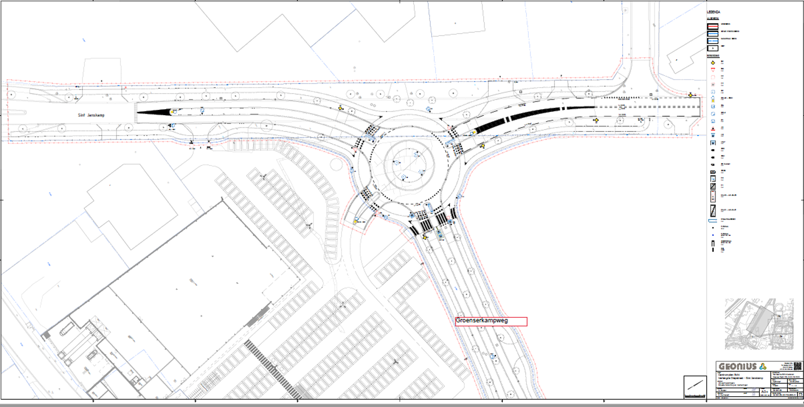
Bijlage 2: CA190105-UO-T06-BRB-02


